

**24ο Επιστημονικό Συνέδριο Φοιτητών Ιατρικής Ελλάδας & 12ο Διεθνές Forum Φοιτητών Ιατρικής και Νέων Ιατρών  
*Ο ετήσιος Ιατρικός φοιτητικός θεσμός***

Το Επιστημονικό Συνέδριο Φοιτητών Ιατρικής Ελλάδας (ΕΣΦΙΕ) διοργανώνεται φέτος από το Παράρτημα Αθηνών της Επιστημονικής Εταιρείας Φοιτητών Ιατρικής Ελλάδας (ΕΕΦΙΕ) και αποτελεί την κυριότερη εκδήλωσή της με συμμετοχή φοιτητών από όλες της Ιατρικές Σχολές της Ελλάδας, από μη ιατρικά αλλά παρεμφερή τμήματα καθώς και **καθηγητών από όλη την επικράτεια και διακεκριμένων επιστημόνων του εξωτερικού.** Στόχος του είναι να ενώσει όλους τους ενδιαφερόμενους για την Ιατρική επιστήμη φοιτητές, προσφέροντας την ευκαιρία φιλοξενίας στην πρωτεύουσα της χώρας διεξαγωγής. Έτσι, **για πρώτη φορά**, στο 24ο ΕΣΦΙΕ θα υπάρχει δυνατότητα ενεργού συμμετοχής φοιτητών και από Ιατρικές Σχολές του εξωτερικού.

Πρόκειται για έναν καθιερωμένο θεσμό που τυγχάνει Πανελλήνιας και Διεθνούς αναγνώρισης, έχοντας μάλιστα τεθεί **υπό την αιγίδα των 7 Ιατρικών Σχολών** της χώρας. Περιλαμβάνει:

1. παρουσίαση Στρογγυλών Τραπεζών, Ελεύθερων Ανακοινώσεων και Ε – posters ευρείας θεματολογίας από φοιτητές, επιμελούμενες από έγκριτους Καθηγητές των Ιατρικών Σχολών της Ελλάδας. [http://24esfie.gr/θεματολογία/](http://24esfie.gr/%CE%B8%CE%B5%CE%BC%CE%B1%CF%84%CE%BF%CE%BB%CE%BF%CE%B3%CE%AF%CE%B1/) | [http://24esfie.gr/συνοπτικό-πρόγραμμα/](http://24esfie.gr/%CF%83%CF%85%CE%BD%CE%BF%CF%80%CF%84%CE%B9%CE%BA%CF%8C-%CF%80%CF%81%CF%8C%CE%B3%CF%81%CE%B1%CE%BC%CE%BC%CE%B1/)
2. τη δυνατότητα βράβευσης εργασιών μέσω τριών διαδικασιών βράβευσης







1. το 12ο Διεθνές Forum Φοιτητών Ιατρικής & Νέων Ιατρών Ελλάδας, με ομιλίες αναγνωρισμένων επιστημόνων από την Ελλάδα και το εξωτερικό, 10 πρακτικά και θεωρητικά workshops και πληθώρα ειδικά διαμορφωμένων σεμιναρίων, αφιερωμένα σε ζητήματα αιχμής που καλείται να αντιμετωπίσει η σύγχρονη ιατρική <http://24esfie.gr/brief-program/>

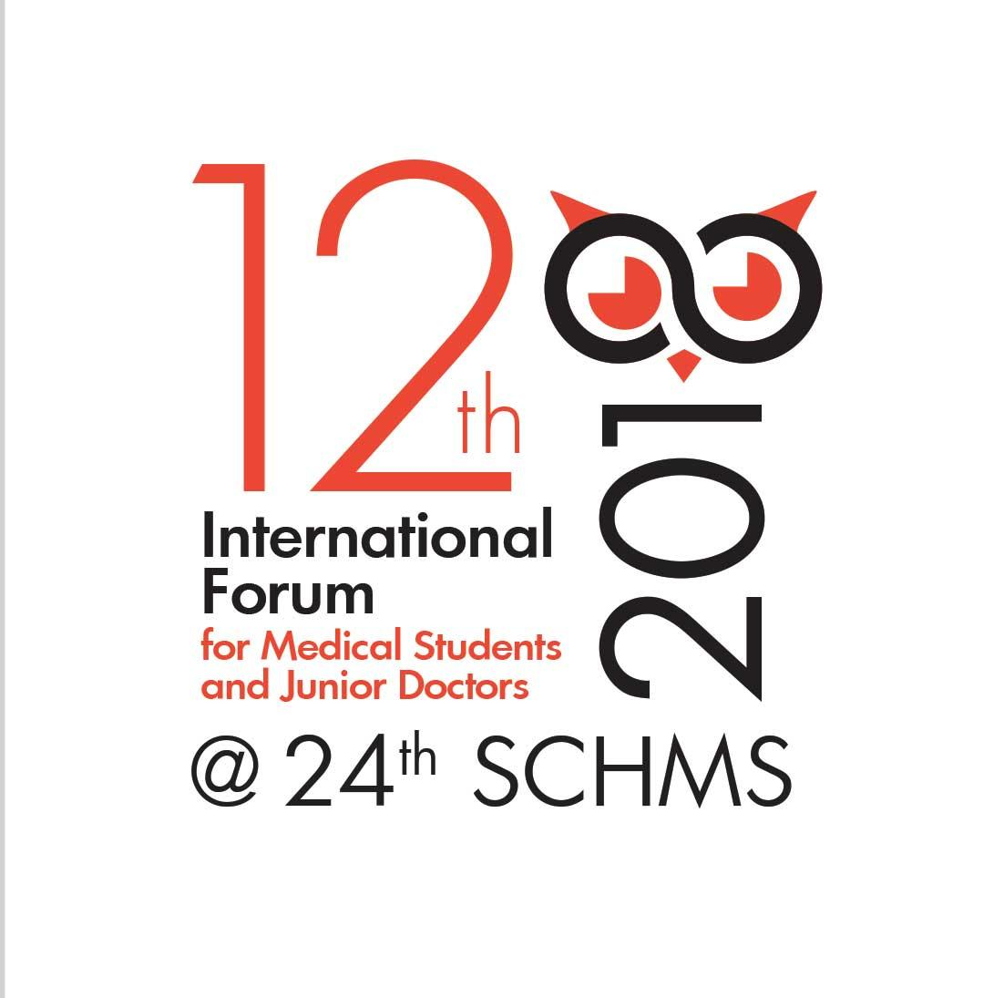

1. την 22η Ολυμπιάδα Ιατρικής γνώσης, διαγωνισμό Ιατρικών γνώσεων για φοιτητές επιστημών Υγείας κάθε έτους σπουδών, [http://24esfie.gr/ολυπιάδα](http://24esfie.gr/%CE%BF%CE%BB%CF%85%CE%BC%CF%80%CE%B9%CE%AC%CE%B4%CE%B1/)

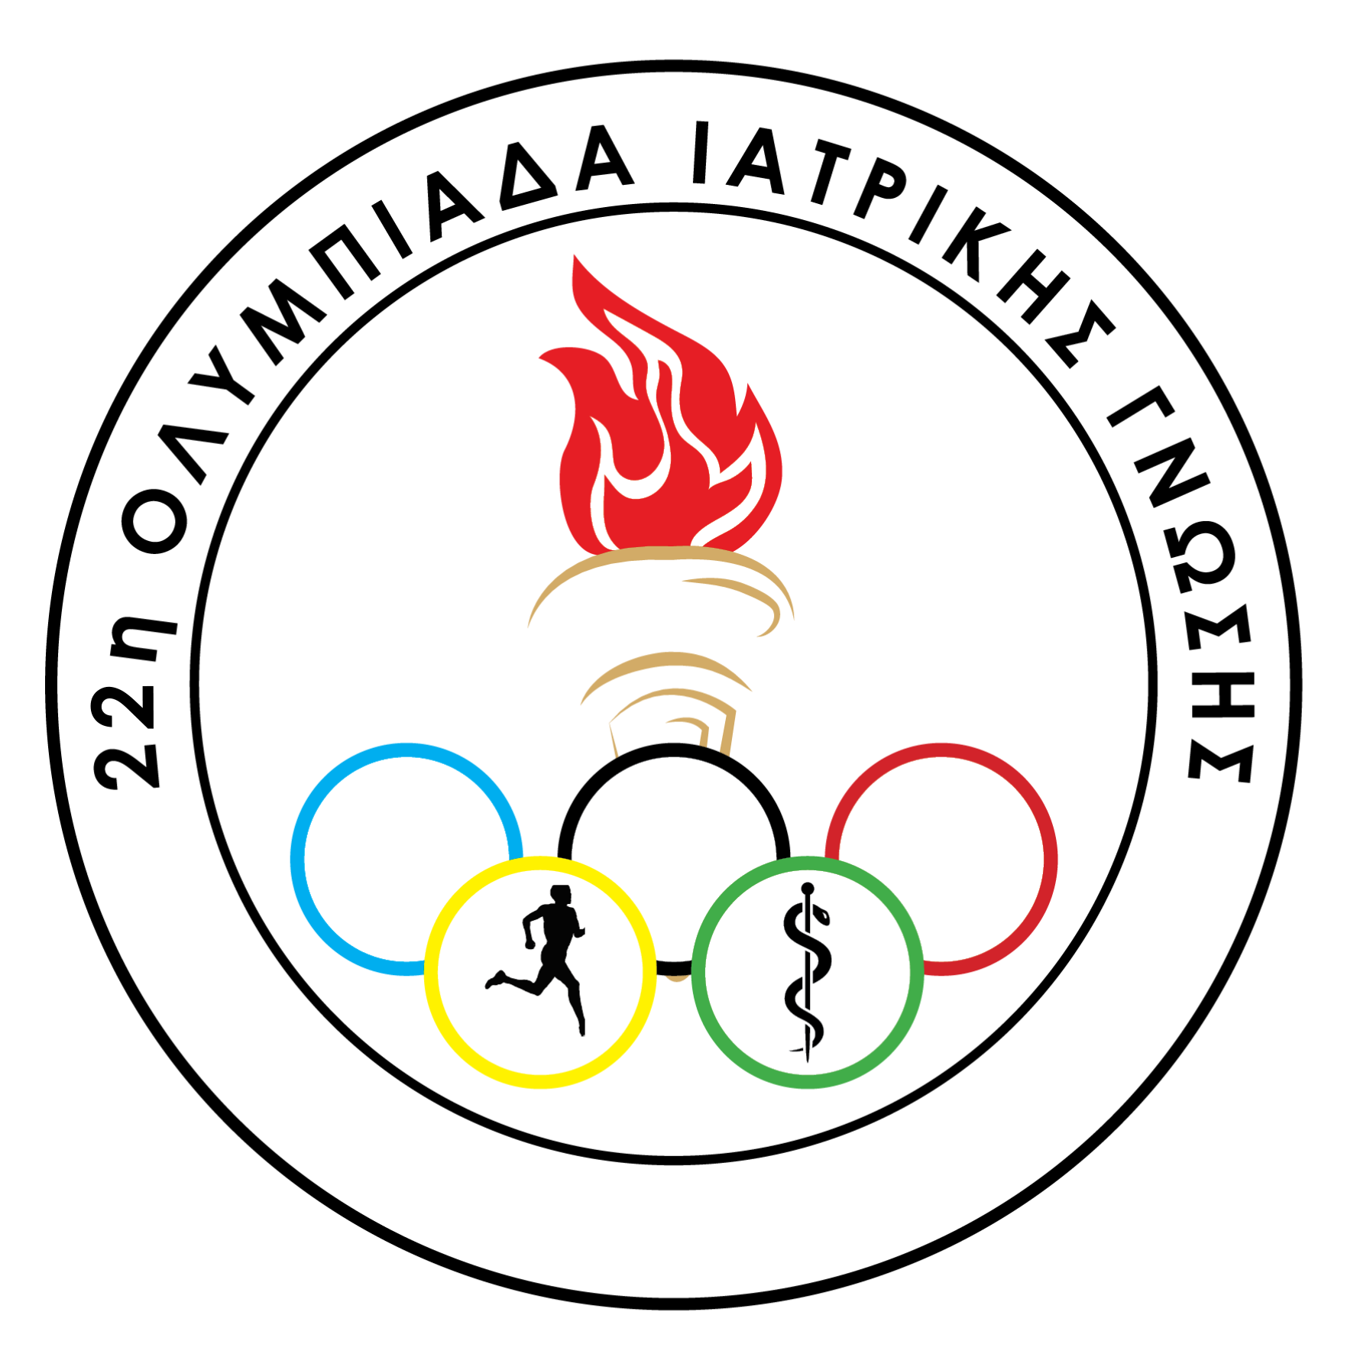

1. πρακτικά σεμινάρια (workshops), τα οποία φέτος ομαδοποιούνται σε 4 κατηγορίες:
2. διεθνείς και αναγνωρισμένες πιστοποιήσεις BLS και BLS – O
3. θεωρητικά φροντιστήρια βασικών ιατρικών γνώσεων
4. πρακτικά σεμινάρια βασικών κλινικών δεξιοτήτων
5. πρακτικά σεμινάρια εξειδικευμένων ιατρικών πράξεων  
   [http://24esfie.gr/workshop](http://24esfie.gr/workshop/)/
6. τον προσομοιωτή ρομποτικής χειρουργικής Da Vinci Xi διαθέσιμο σε χώρο του Συνεδρίου για εξάσκηση προς όλους τους συμμετέχοντες, διαγωνισμό χειρουργικής και live ρομποτικό χειρουργείο
7. κεντρική ομιλία με τον διακεκριμένο director του NIH Κωνσταντίνο Ανάργυρο Στρατάκη, που έχει διακριθεί για το ερευνητικό του έργο σχετικά με τους όγκους του μυελού των επινεφριδίων και του οποίου το όνομα χαρακτηρίζει το σύνδρομο Carney – Stratakis.

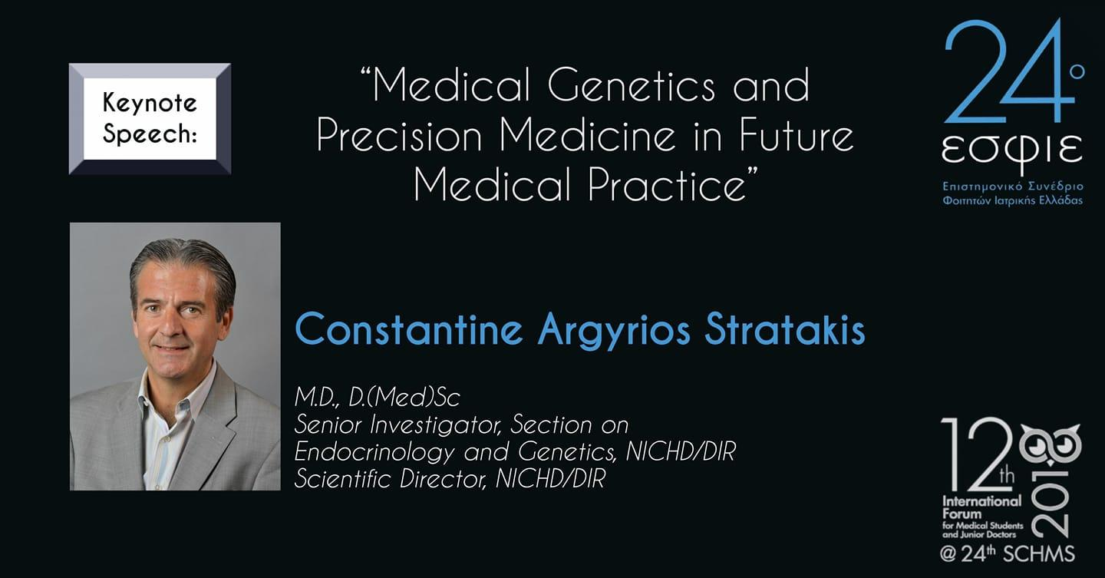

Το ΕΣΦΙΕ αποτελεί **το μοναδικό** διαχρονικό Επιστημονικό φοιτητικό συνέδριο της χώρας, είναι δημιούργημα φοιτητών για φοιτητές. Η συμμετοχή προσφέρει εμπειρία στην παρουσίαση εργασιών, ανάπτυξη οργανωτικών δεξιοτήτων, δυνατότητα κοινωνικοποίησης, επαφή με φοιτητές Ιατρικής του εξωτερικού, άμιλλα και επιβράβευση, προσθήκη νέας γνώσης προϊόντος πρωτογενούς έρευνας, επαφή των φοιτητών με επιστήμονες – μέντορες και τέλος αρωγή στη συνειδητοποίηση της σύγχρονης πραγματικότητας.

Φέτος, προσκαλούμε τη συμμετοχή όλων των σχολών Επιστημών Υγείας και όλων των φοιτητών που ενδιαφέρονται για την Ιατρική επιστήμη και συνεργαζόμαστε με φοιτητικές ομάδες άλλων σχολών, προωθώντας το πνεύμα της διεπιστημονικότητας:

* Athens Dental Student Association (Εθνικό και Καποδιστριακό Πανεπιστήμιο Αθηνών)
* Οδοντιατρικό Φοιτητικό Σωματείο (Αριστοτέλειο Πανεπιστήμιο Θεσσαλονίκης)
* Greek Pharmaceuticals Student Federation (Εθνικό και Καποδιστριακό Πανεπιστήμιο Αθηνών)
* Bioscientific Team University of Patras (Πανεπιστήμιο Πατρών)
* IEEE NTUA Student Branch (Εθνικό Μετσόβειο Πολυτεχνείο)

   

Για περισσότερες πληροφορίες επισκεφθείτε την ιστοσελίδα μας : [www.24esfie.gr](http://www.24esfie.gr)

Μπορείτε να βρείτε το ηλεκτρονικό portal εγγραφών εδώ: [http://24esfie.gr/εγγραφές/](http://24esfie.gr/%CE%B5%CE%B3%CE%B3%CF%81%CE%B1%CF%86%CE%AD%CF%82/)

